**Database Lab 8**

**Name: Ahmed Kasteer**

**Roll Number: 20F-0336**

**Section: 4D**

**Task 1 EERD:**

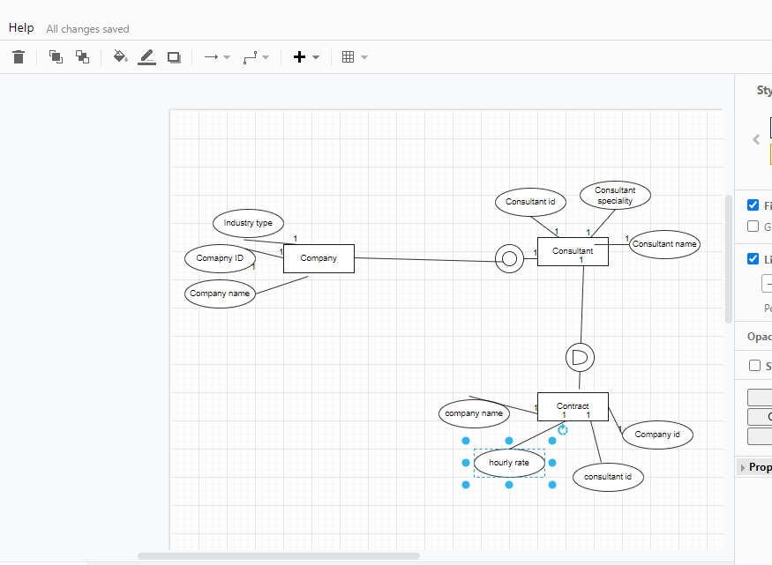

Task 2 EERD:

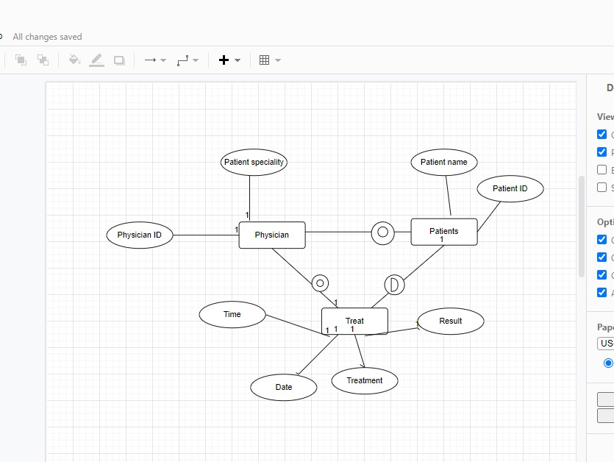

Task 1.2

